臺南市關廟區公所108年度推動災害防救教育宣導執行成果
活動名稱：名家揮毫送春聯暨防災宣導
宣導單位：關廟區公所 | 宣導地點：關廟區公所廣場
宣導時間：108年1月25日 | 宣導人數：2000人
成果照片
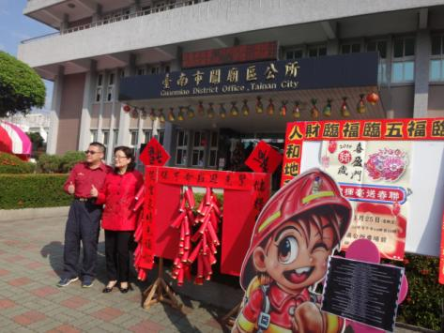
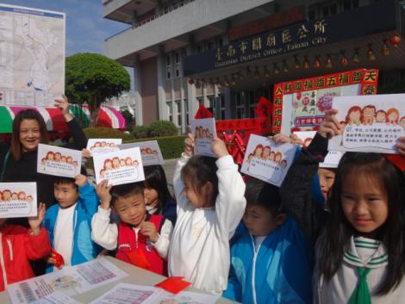

臺南市關廟區公所108年度推動災害防救教育宣導執行成果
活動名稱：名家揮毫送春聯暨防災宣導
宣導單位：關廟區公所 | 宣導地點：關廟區公所廣場
宣導時間：108年1月25日 | 宣導人數：2000人
成果照片
